Handlungsziel 4)

Als erstes muss man eine Gruppe erstellen und die LB Vorlage importieren.

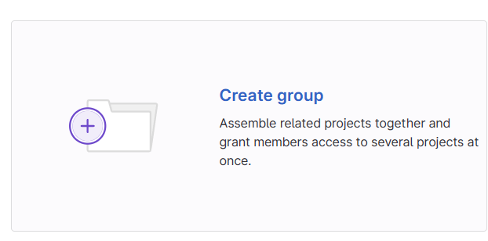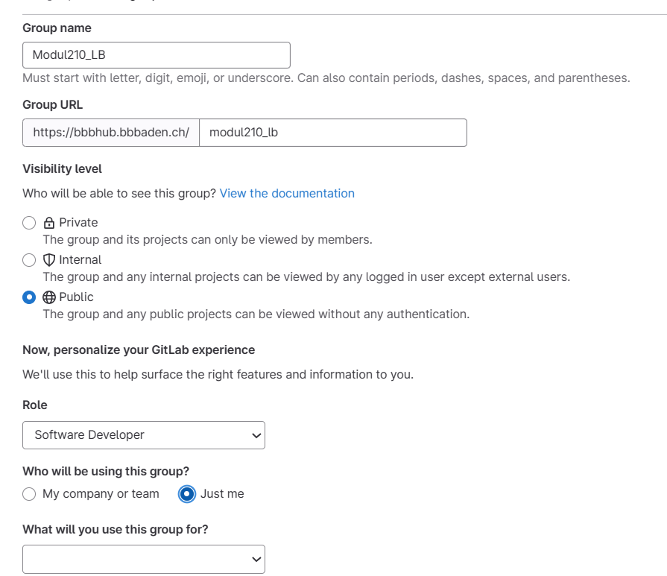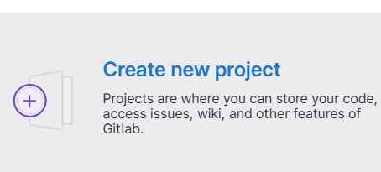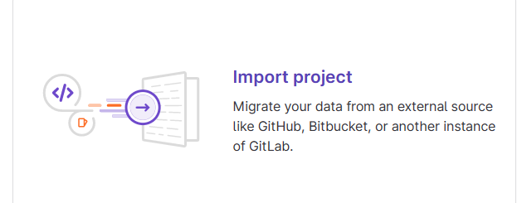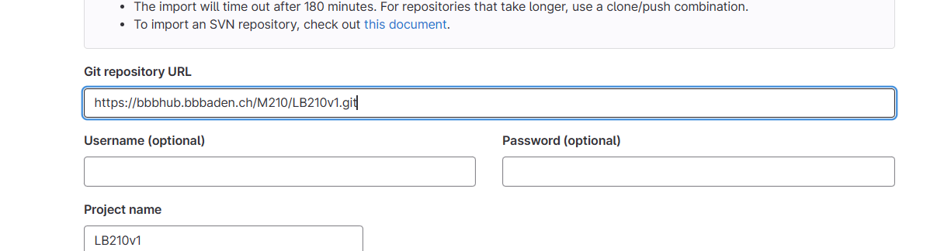

Als nächstes erstellt man eine Instanz. 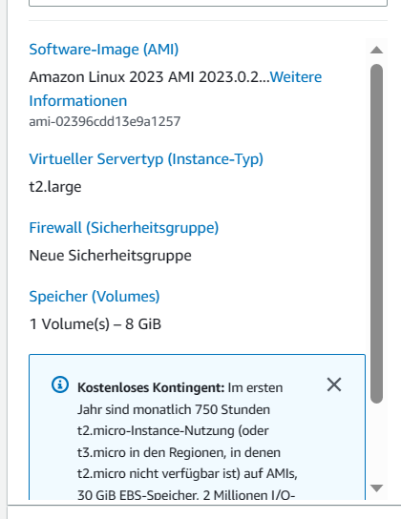

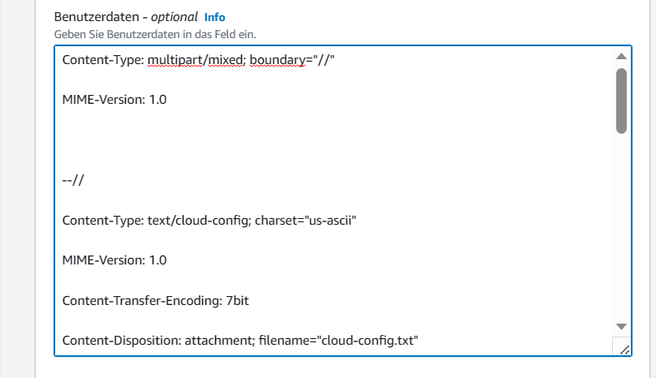

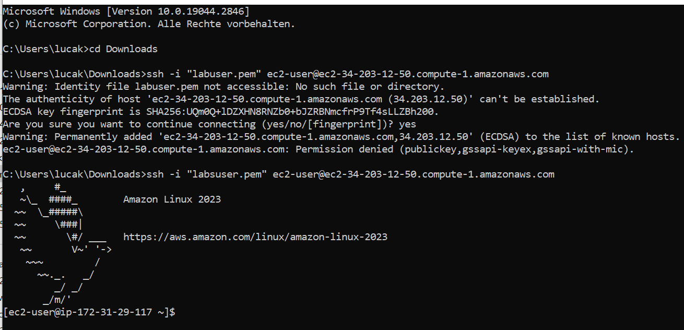

Dann verbindet man mit SSH

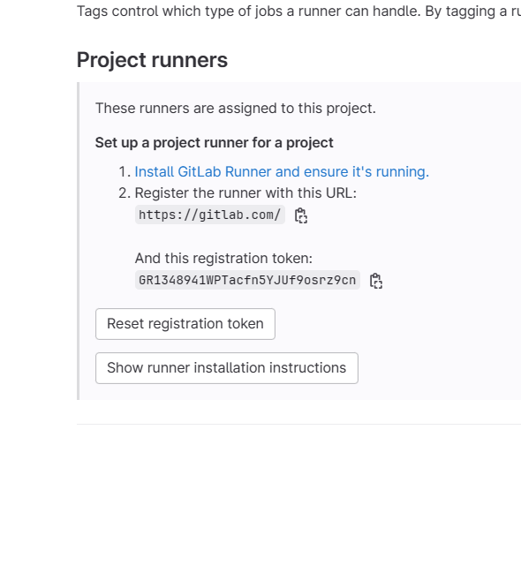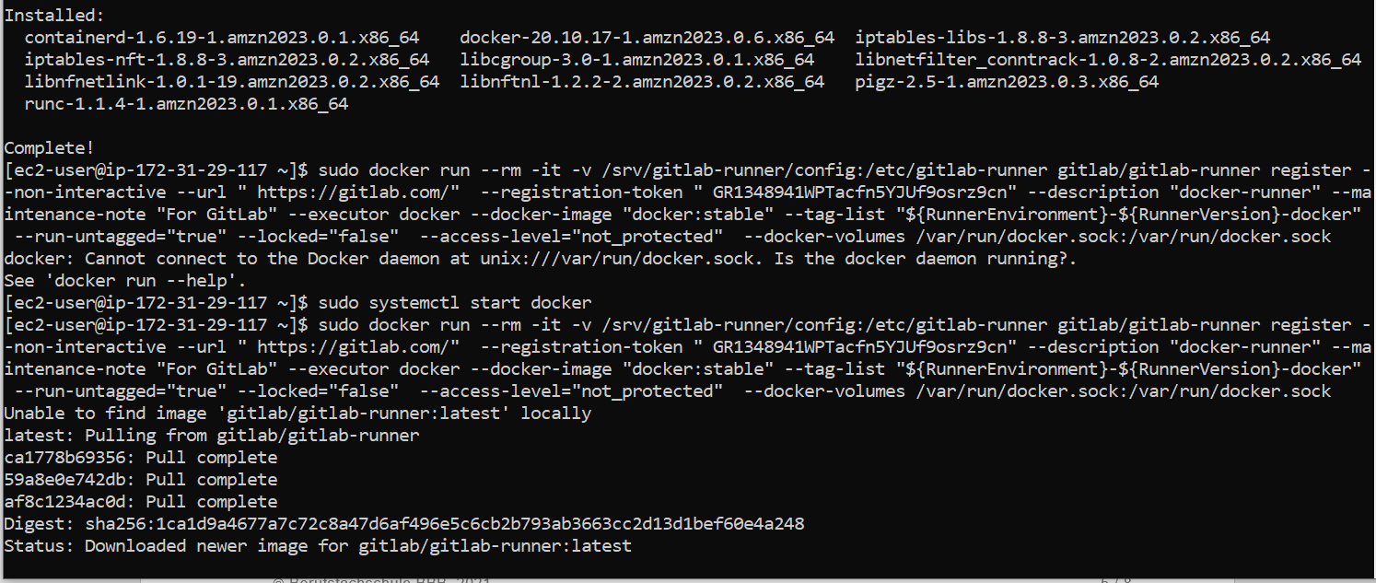

Als nächstes erstellt man einen Token und 2 Container Variablen.

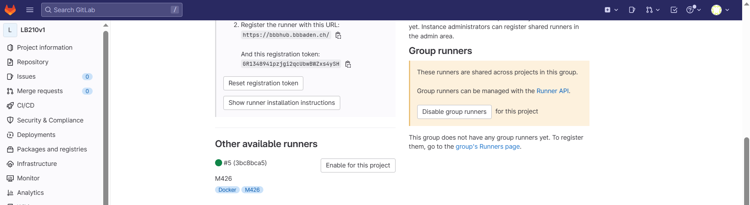

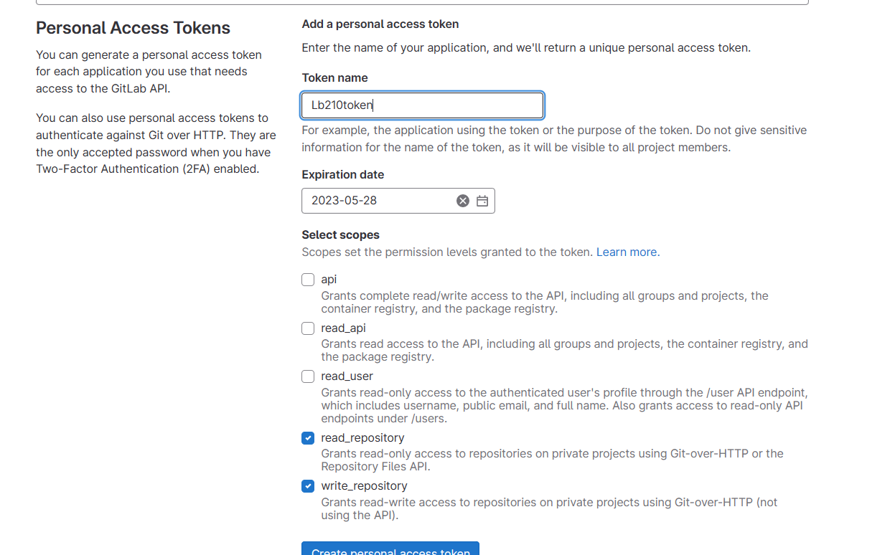 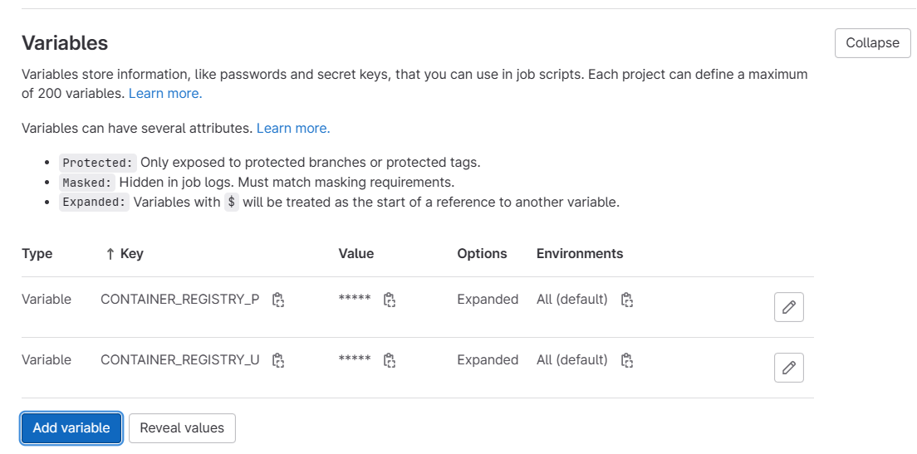

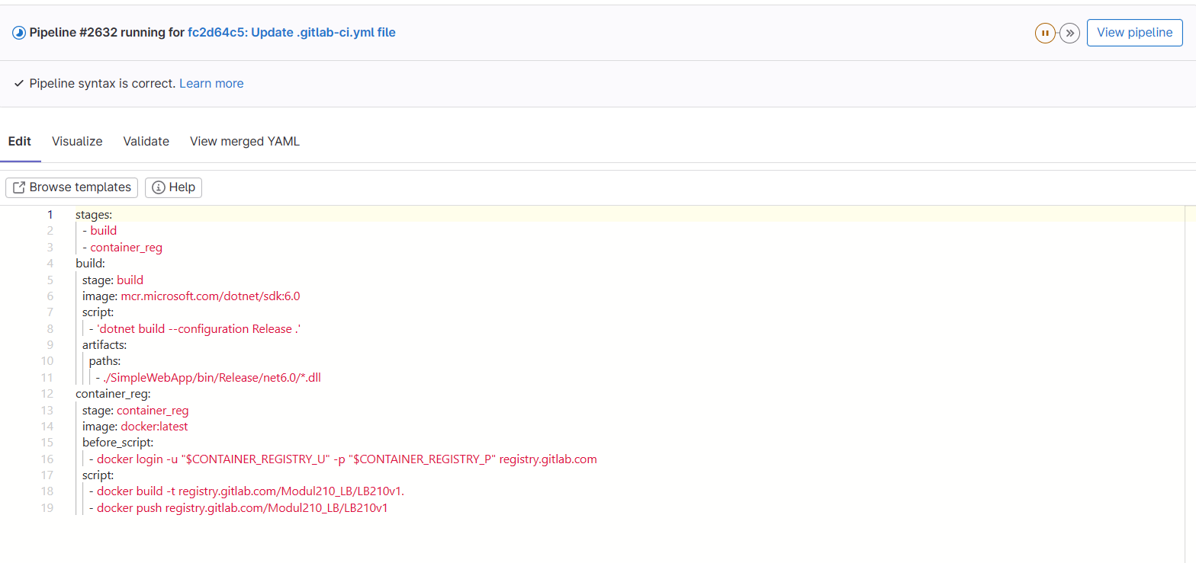

Als nächstes fügt man diesen Code ein und es sollte eine Verbindung aufbauen. Aber es ist nicht gegangen, da ich auf BBBGitlab war als ich es danach auf Gitlab versuchte hat es keine Verbindung zum Runner hergestellt deshalb ist es nicht gegangen.

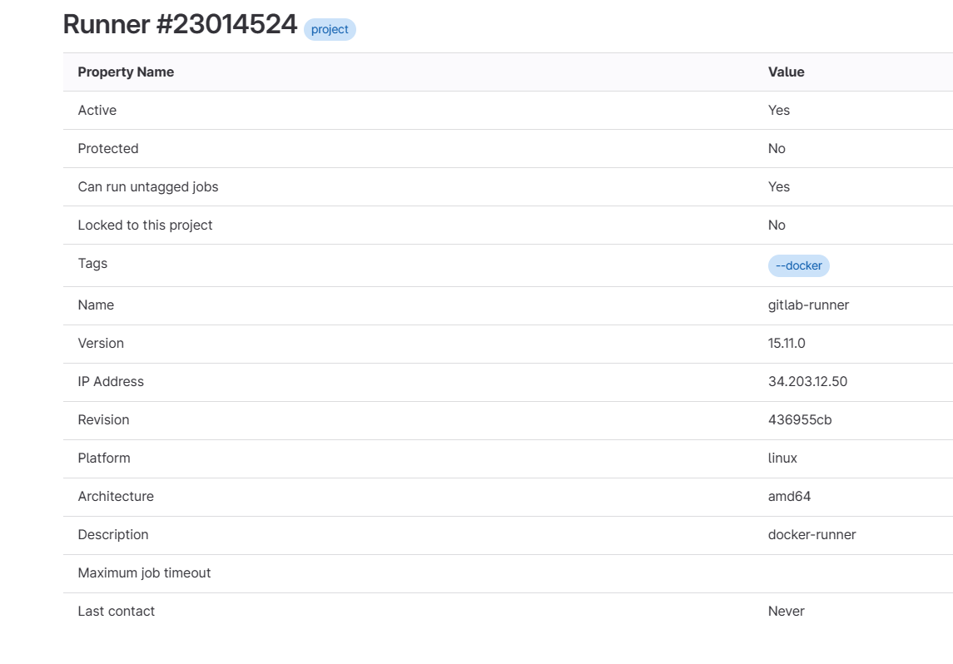

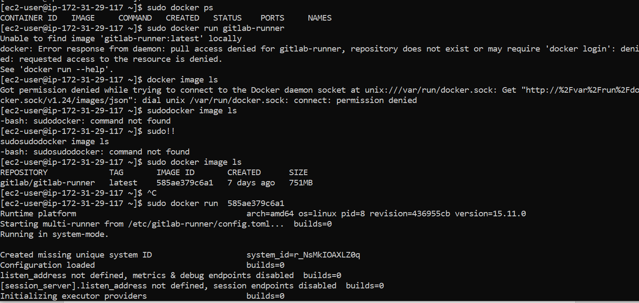

Nach vielen Versuchen ist es mir schlussendlich nicht Gelungen.